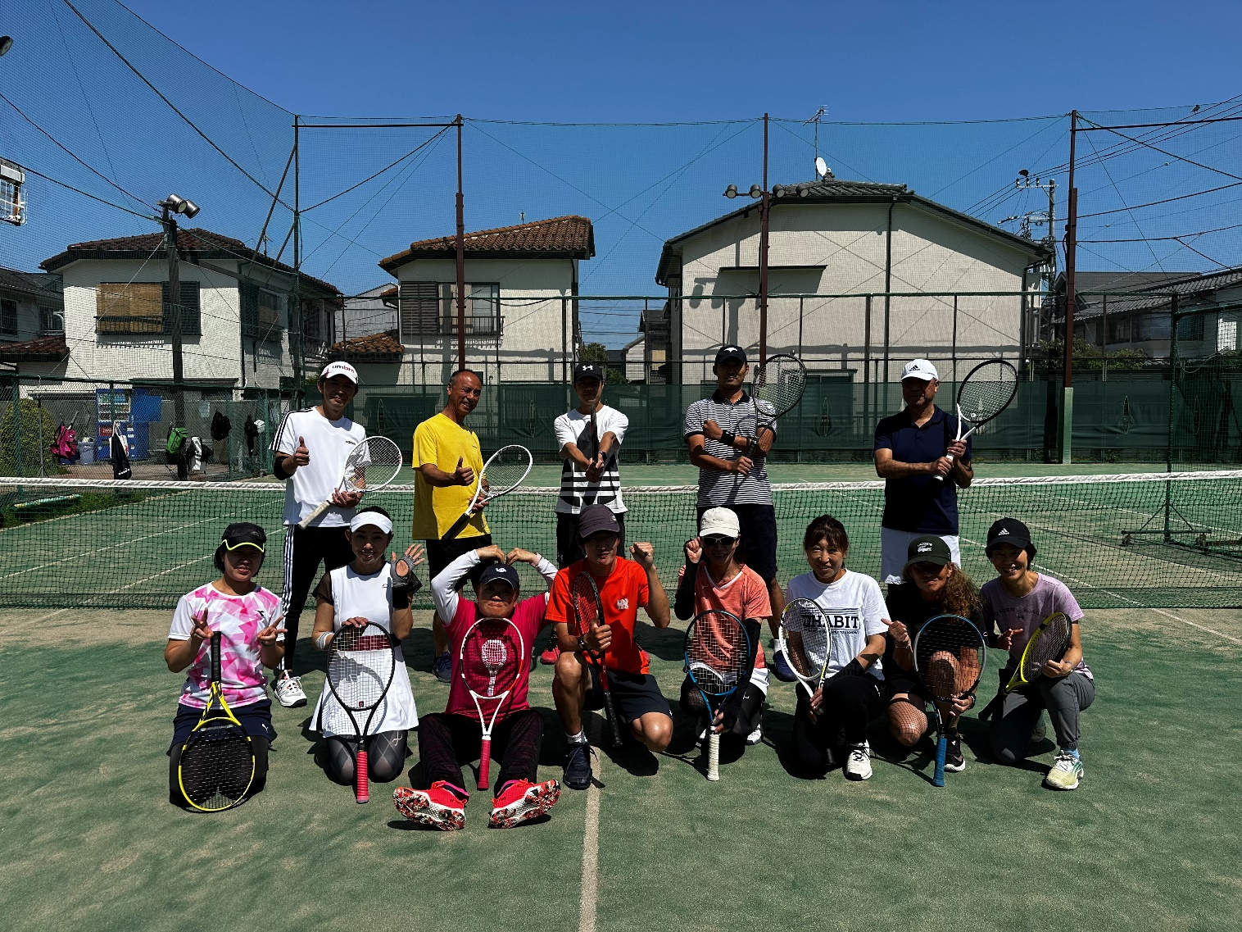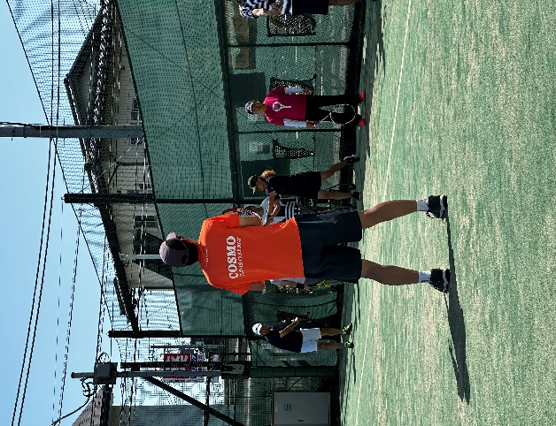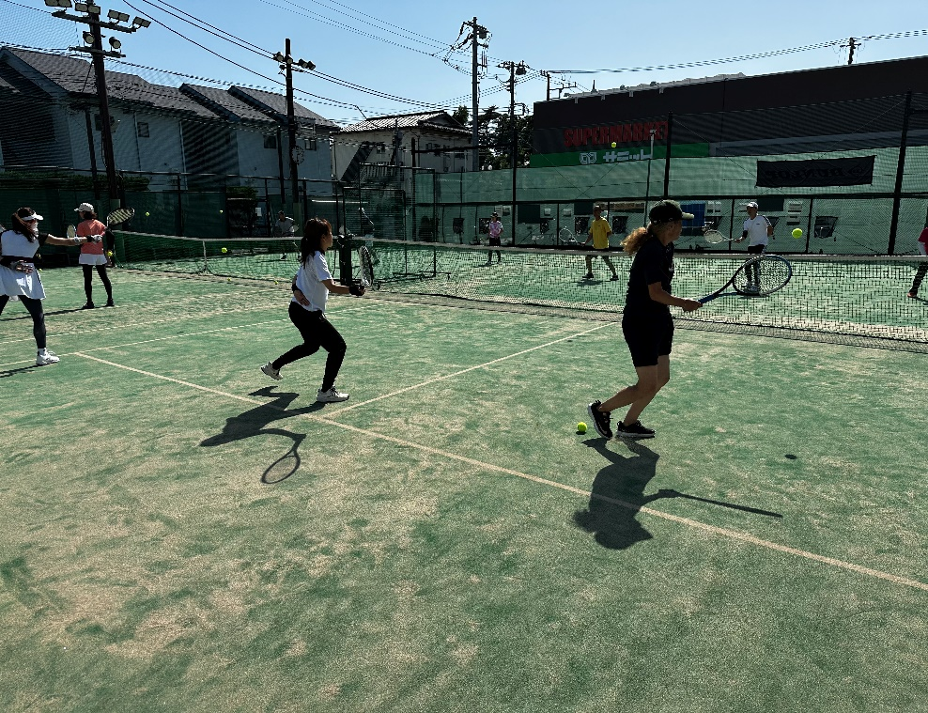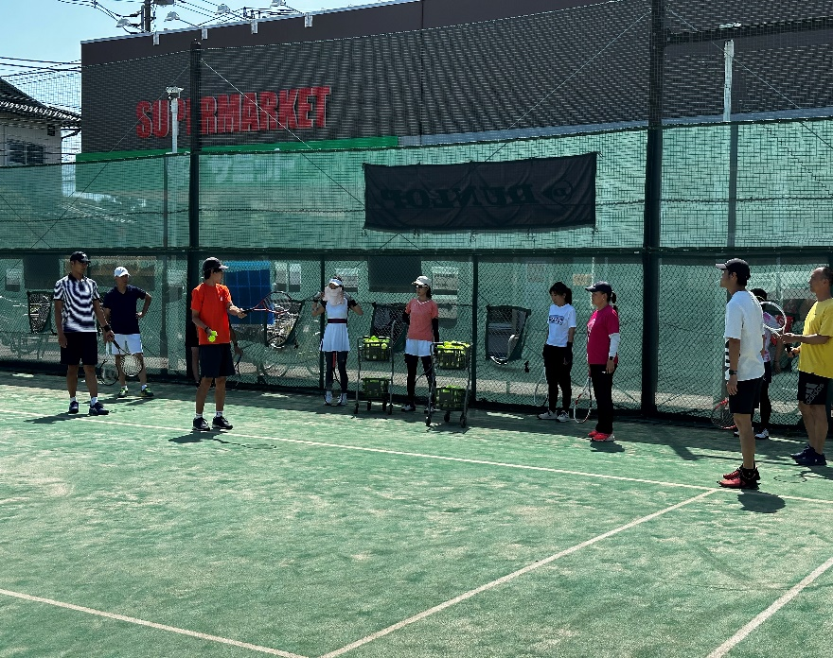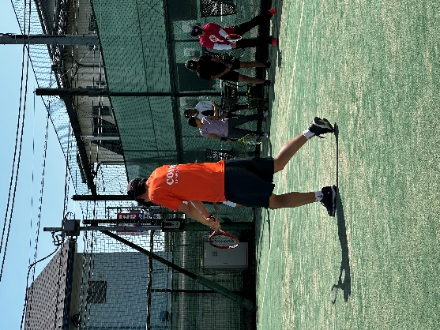

杉山コーチ

おかえりなさい

レッスン会

5月4日（祝・木）　杉山コーチのおかえりイベントがありました。

暑い中、12名の方々にご参加いただきありがとうございました。

今回はストロークとボレーに絞りレッスンを行いました。

ストロークでは、球出しでスピンの打ち方、スピンボールの処理を練習しました。この練習をした事で、その後の皆さんのラリーがとても安定しましたね。今後もスピンを磨いていきましょう❗️

また高いボールの処理の練習をしましたが、皆さんまだ苦手意識があり、安定して返球するにはもう少し練習が必要ですが諦めず頑張りましょう。

最後にボレーですが、皆さん基本的にきちんと打ててました。ただ長い距離のボレーが難しそうでした。

これはファーストボレーで試合の時に使えると前につめやすく攻撃できますから、是非練習してみてください。

千歳TCでまた皆さんと一緒にテニスできて嬉しいです。今後共、宜しくお願いします。

　　　　　　　　　　　　　　　　　　　　　　　　　　　　　　　　　　　　　　　　　　　　　　杉山

2023年5月4日

お疲れ様でした！！